**第26届全国信息存储技术学术会议（NCIS 2020）报告信息**

姓名：张广艳

单位：清华大学

个人简介：

张广艳，博士，清华大学计算机系副教授、博士生导师。主要从事大数据存储与分析的理论和方法研究，包括大数据计算、存储系统与分布式处理等方面。研究得到包括国家重点研发计划、973、863和国家自然科学基金等10余项国家科研项目的支持。近年来提出了大规模存储系统构建及访问的方法与关键技术，有效提高了存储系统的性能、扩展性和可用性。发表学术论文40余篇，其中包括FAST、USENIX ATC、ACM TOS、IEEE TC、IEEE TPDS等计算机系统领域顶级国际会议或期刊论文18篇。近五年以第一发明人获得美国发明专利授权1项、中国发明专利授权7项。研究成果应用到多家国内骨干企业的存储产品中，效果良好。

个人照片

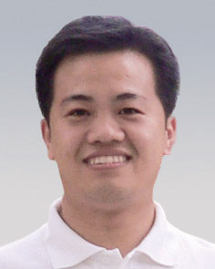

报告题目：大规模存储系统中数据在线恢复方法探索

报告简介：

数据的爆炸性增长以及人工智能等应用的快速发展，对存储系统提出了更高要求，包括高可靠、高性能和可扩展。然而，已有方法往往难以兼顾这三个指标，无法同时提升。引入多副本、编码等技术来提升可靠性，却由于故障恢复、空间浪费等原因，造成性能下降和扩展性受损。因此，探索大规模存储系统中数据在线恢复方法迫在眉睫。其中关键点之一是如何解决存储在线恢复中的前后台资源竞争问题，使得后台恢复操作完成快，又对前台I/O性能影响小。解决这一技术问题面临的挑战是系统整体I/O资源有限且前台应用负载复杂多变。本报告将给出针对这一问题的两种解题思路，并介绍在高级存储阵列和公共云存储上的阶段性学术成果。